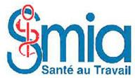 **Notre Service de Santé au Travail**

Le Service Médical Interentreprises de l’Anjou (SMIA) assure la surveillance médicale de plus de 120 000 travailleurs, employés par plus de 10 000 entreprises des arrondissements d’Angers et de Segré. Industrie, fonction publique territoriale et hospitalière, construction, commerce, agences d’intérim et secteur tertiaire reflètent toute la diversité des secteurs d’activités suivis, répartis sur 4 secteurs géographiques

Le SMIA est composé de 35 médecins, 4 médecins collaborateurs, 28 infirmiers, 49 assistantes médicales, 11 Assistantes en Santé Sécurité au Travail (ASST), 10 Intervenants en Prévention des Risques Professionnels (IPRP) (hygiénistes, ergonomes, psycho-sociologue, toxicologue), 2 conseillères en Équipements de Protection Individuelle (EPI), 1 documentaliste, 1 service de maintien dans l’emploi.

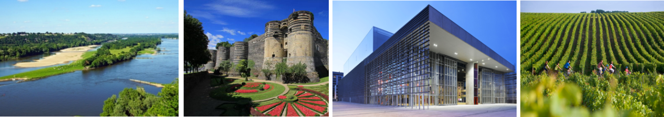

Dans le cadre de son objectif de prévention de la santé au travail, des risques professionnels et d’amélioration des conditions de travail, **le SMIA recrute en CDI à temps complet** :

**1 ASSISTANT(e) SANTE SECURITE AU TRAVAIL**

Au sein d’équipes pluridisciplinaires, vos missions principales seront :

* La réalisation ou l’aide à la réalisation de la Fiche d’Entreprise
* La réalisation d’actions d’information et de promotion de la santé au travail
* Un appui à la traçabilité des expositions en lien avec l’équipe médicale
* Des actions de conseils et d’accompagnements dans le processus d’évaluation des risques, sensibilisation, aide au document unique
* L’organisation et la réalisation de campagnes de sensibilisation sur différents thèmes liés à la prévention des risques professionnels ou de santé/sécurité/travail

Vous êtes amené(e) à vous rendre régulièrement en entreprise dans l’exercice de vos missions.

Une formation Assistant(e) Santé Sécurité au Travail du CNAM ou Assistant(e) Technique en Santé au Travail de l’AFOMETRA est exigée.

Idéalement vous avez déjà une première expérience dans le domaine de la santé au travail et de la prévention, et/ou en service de santé au travail. Vous maitrisez les outils bureautiques (Excel-Word..), et vous avez un bon niveau de communication écrit et oral.

Vous êtes autonome, dynamique et aimez le travail d’équipe; ce sont autant d’atouts qui vous permettront de mener à bien votre mission.

Date de prise de poste souhaitée : au plus tôt

Le poste est basé à ANGERS (49) avec des déplacements réguliers dans la limite de 50 kms.

**Merci d'adresser votre candidature (lettre de motivation + CV) à l’attention de Nathalie CLOCHARD Responsable des Ressources Humaines** à l’adresse suivante :

SMIA, 25 rue Carl Linné – BP 90905 – 49009 ANGERS CEDEX 01

ou

par courriel : [rh.smia@sante-travail.net](mailto:rh.smia@sante-travail.net)